Soal dan pembahasan Logika dan Penalaran

1. Urutan nilai kebenaran dari **¬p∧q** adalah…
2. BSSS d. SSSB
3. SBSS e. SSSS
4. SSBS

**JAWABAN : C**

Pembahasan :

Pernyataan konjungsi akan bernilai BENAR ketika ¬p dan q keduanya bernilai BENAR. Dari kolom terakhir, kita peroleh bahwa urutan nilai kebenaran dari ¬p∧q adalah SSBS (dibaca dari atas ke bawah).

1. Urutan nilai kebenaran dari p⇔(q∨¬p) adalah….
2. BSSS d. BBBS
3. BSBB e. SSSB
4. SSBB

**JAWABAN : A**

Pembahasan :

Pernyataan biimplikasi akan bernilai BENAR ketika p dan q∨¬p keduanya memiliki nilai kebenaran yang sama. Dari kolom terakhir, kita peroleh bahwa urutan nilai kebenaran dari p⇔(q∨¬p) adalah BSSS (dibaca dari atas ke bawah).

1. Jika *p* bernilai benar dan bernilai salah, maka pernyataan majemuk di bawah ini yang tidak bernilai benar adalah…
2. *p* V *q* d. ¬p∧q
3. *p* ∧ **¬***q* e. ¬(p⇒q)
4. ¬p⇒q

**JAWABAN : D**

Pembahasan :

Diketahui *p* benar (B) dan *q* salah (S).

Cek semua opsi yang ada.

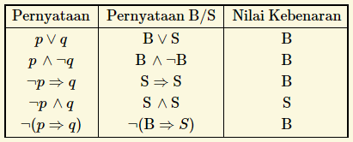

1. Manakah dari pernyataan majemuk berikut yang bernilai salah?
2. 3 x 3 = 9 atau 3 x 2 = 8.
3. 11 adalah bilangan prima atau 10 adalah bilangan kelipatan 5
4. Sudut lancip kurang dari 90∘ atau 53=25
5. Denpasar ada di Bali atau Surabaya merupakan ibu kota Jawa Tengah.
6. Tahun kabisat ada 365 hari atau satu tahun terdiri dari 52 minggu

**JAWABAN : E**

Pembahasan :

Semua pernyataan majemuk di atas dihubungkan oleh disjungsi dan akan bernilai benar ketika “cukup” salah satu pernyataan tunggal bernilai benar.

Jawaban E karena kedua pernyataan tunggal bernilai salah, maka pertanyaan majemuk tersebut bernilai salah.

1. Ingkaran dari pernyataan 2<x≤10 adalah ⋯⋅  
   A. 2>x dan x<10  
   B. 2>x>10  
   C. x≤2 atau x>10  
   D. x≤2 dan x>10  
   E. 2≤x>10

**JAWABAN : C**

Pembahasan :

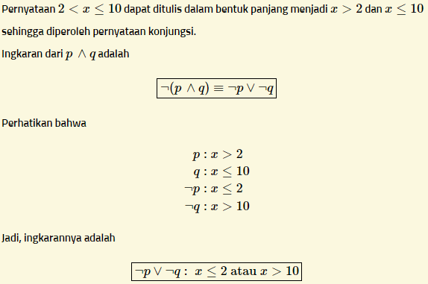

1. Negasi dari pernyataan “Untuk setiap nilai x, berlaku x2=x⋅x” adalah ⋯⋅
2. Untuk semua nilai x, berlaku x2=x⋅x
3. Untuk sebagian nilai x, berlaku x2=x⋅x
4. Untuk setiap nilai x, tidak berlaku x2=x⋅x
5. Ada nilai x yang tidak berlaku x2=x⋅x
6. Ada nilai x yang berlaku x2=x⋅x

**JAWABAN : D**

Pembahasan :

Perhatikan bahwa pernyataan memuat kuantor universal (setiap) dan juga perlu diingkarkan menjadi kuantor eksistensial (ada).  
p: Untuk setiap nilai x, berlaku x2=x⋅x¬p: Untuk sebagian nilai x, tidak berlaku x2=x⋅x¬p: Ada nilai x yang tidak berlaku x2=x⋅xJadi, negasi dari pernyataan tersebut adalah “Ada nilai x yang tidak berlaku x2=x⋅x.

1. Ingkaran dari pernyataan “Ada siswa SMK yang tidak harus mengikuti praktik kerja industri” adalah ⋯⋅
   1. Ada siswa SMK yang tidak mengikuti praktik kerja industri
   2. Semua siswa SMK tidak mengikuti praktik kerja industri
   3. Ada siswa SMK yang mengikuti praktik kerja industri
   4. Semua siswa SMK harus mengikuti praktik kerja industri
   5. Tidak ada siswa SMK yang tidak mengikuti praktik kerja industri

**JAWABAN : D**

Pembahasan :

Perhatikan bahwa pernyataan memuat kuantor eksistensial (ada) dan juga perlu diingkarkan menjadi kuantor universal (semua).  
p: Ada siswa SMK yang tidak harus mengikuti praktik kerja industri

¬p: Semua siswa SMK harus mengikuti praktik kerja industri.

1. Pernyataan yang senilai dengan “Jika UMR naik, maka semua harga sembako naik” adalah ⋯⋅
   1. Jika UMR tidak naik, maka semua harga sembako tidak naik
   2. Jika UMR tidak naik, maka ada harga sembako yang tidak naik
   3. Jika ada harga sembako yang tidak naik, maka UMR tidak naik
   4. Jika semua harga sembako tidak naik, maka UMR tidak naik
   5. Jika ada harga sembako yang naik, maka UMR tidak naik

**JAWABAN : C**

Pembahasan :  
Perhatikan bahwa  
p: UMR naik

q: Semua harga sembako naik

¬p: UMR tidak naik

¬q: Ada harga sembako yang tidak naik

Dengan demikian, pernyataan yang senilai adalah “Jika ada harga sembako yang tidak naik, maka UMR tidak naik.”

1. Pernyataan yang senilai dengan “Jika 2×3=6, maka 2+3=5 adalah ⋯⋅
   1. Jika 2×3=6, maka 2+3≠5
   2. Jika 2×3≠6, maka 2+3=5
   3. Jika 2+3=5, maka 2×3=6
   4. Jika 2+3≠5, maka 2×3≠6
   5. Jika 2+3=5, maka 2×3≠6

**JAWABAN : D**

Pembahasan :

Perhatikan bahwa  
p: 2×3=6

q: 2+3=5

¬p: 2×3≠6

¬q: 2+3≠5

Dengan demikian, pernyataan yang senilai adalah “Jika 2+3≠5, maka 2×3≠6.”

1. Konvers dari “Jika n bilangan prima lebih dari 2, maka n ganjil” adalah ⋯⋅
   1. Jika n ganjil, maka n bilangan prima lebih dari 2
   2. Jika n bukan bilangan prima lebih dari 2, maka n ganjil
   3. Jika n bilangan prima lebih dari 2, maka n bukan ganjil
   4. Jika n bukan bilangan prima lebih dari 2, maka n bukan ganjil
   5. Jika n bukan ganjil, maka n bukan bilangan prima lebih dari 2

**JAWABAN : A**

Pembahasan :

Konvers dari pernyataan implikasi p⇒q adalah q⇒p. Perhatikan bahwa  
p: n bilangan prima lebih dari 2

q: n ganjil

Jadi, konversnya adalah “Jika n ganjil, maka n bilangan prima lebih dari 2.”